МІНІСТЕРСТВО ОСВІТИ І НАУКИ УКРАЇНИ

**Івано-Франківський національний технічний університет нафти і газу**

Кафедра видобування нафти і газу

І.М.Купер

**ФІЗИКА НАФТОВОГО І ГАЗОВОГО ПЛАСТА**

**МЕТОДИЧНІ ВКАЗІВКИ**

**ДЛЯ ВИВЧЕННЯ ДИСЦИПЛІНИ**

Івано-Франківськ

2023

УДК 622.276

ББК 33.361

К- 92

Рецензенти:

**Кондрат О.Р.** доктор технічних наук, професор кафедри видобування нафти і газу Івано-Франківського національного технічного університету нафти і газу

**Мороз Л.Б.**  кандидат технічних наук, доцент кафедри видобування нафти і газу Івано-Франківського національного технічного університету нафти і газу.

Рекомендовано методичною радою університету (протокол № від 2023  р)

Купер І.М.

К-92 Фізика нафтового і газового пласта: Методичні вказівки для вивчення дисципліни. – Івано-Франківськ: ІФНТУНГ, 2023. – 39 с.

МВ………….

Методичні вказівки розроблені відповідно до навчаль-ного плану студентів стаціонарної і заочної форм навчання спеціальності 185 Нафтогазова інженерія і технології.

В роботі подані загальні положення, що вивчаються даною дисципліною, та її зв’язок з іншими дисциплінами. Наведений перелік модулів та характеристика змістових модулів дисципліни з контрольними запитаннями для перевірки засвоєння матеріалу модулів.

Для виконання контрольних домашніх завдань за варіантами наведені умови задач та числові значення величин для визначення параметрів, що характеризують певні властивості порід-колекторів та насичуючих флюїдів. Як допомога в розв’язуванні наведених 12 задач даються методичні вказівки до кожної з них.

УДК 622.276

ББК 33.361

МВ .

© ІФНТУНГ, 2023 ©Купер І.М., 2023

Відповідальний за випуск,

зав.кафедри,

канд.. техн.. наук Л.І.Матіїшин

Голова експертно-рецензійної

комісії університету М. В. Сенюшкович

Нормоконтролер Г. Я. Онуфрик

Провідний бібліотекар НТБ Г.М.Мацюк

**Вступ 5**

**1 Зміст дисципліни 7**

**2 Тематичний план дисципліни 9**

**3 Зміст модуля та змістових модулів дисципліни 16**

**4 Контрольні і домашні завдання 24**

**5 Методичні вказівки до виконання контрольних**

**задач 34**

**Перелік використаних джерел 39**

**ВСТУП**

У сучасному світі нафта, газ та продукти, які з них одержують, мають досить широкий вжиток. Їх використання має значний вплив на науково-технічний прогрес нашого віку тому, що вони є основними енергоносіями. Практично немає такої галузі економіки, де б не використовувалась нафта, газ та продукти їх переробки. Вони є «кров» сучасної економіки. Щорічний світовий видобуток, який ведеться майже у 80 країнах, досяг гігантських масштабів і становить понад 3 млрд. т нафти та близько 2 трлн. м3 газу.

На сьогоднішній день в Україні гостро стоїть проблема енергоносіїв, таких як нафта і газ, оскільки в Україні в останні роки видобувається біля 4 млн. т нафти та 17 – 18 млрд. м3 природного газу. Малий видобуток зумовлений виснаженням старих родовищ і рідким введенням в розробку нових родовищ та значною тривалістю їх освоєння. Для нормаль-ного функціонування економіки країни необхідно 48 –  55млн.т нафтопродуктів та 65–70 млрд. м3 газу, тобто необхідно значно більше, ніж видобувається.

На даний час в Україні розвідано дуже багато нафтових і газових родовищ на суші, а також проводиться інтенсивний пошук і розвідка родовищ на морі і акваторіях морів, де за прогнозами вчених лежить перспектива розвитку нафто-газової промисловості. Крім того, великі надії покладаються на великі глибини, де можливе знаходження нафти і газу. Гостро стоїть проблема збільшення ступеня вилучення нафти з пластів на старих родовищах, а це питання є дуже складним для вирішення.

Для забезпечення України нафтою і газом є такі шляхи вирішення цієї проблеми: імпорт, економія в споживанні та покращення переробки, нарощування видобутку на родовищах, що розробляються, пошук і освоєння нових родовищ, а також нові джерела і альтернативні рішення. На нашу думку, слід більше уваги приділяти нарощуванню видобутку нафти та газу, тому що собівартість видобутку нафти і газу в Україні значно нижча за ціну на нафту і газ на світовому ринку.

*Фізика нафтового і газового пласта* – це наука, яка вивчає фізичні властивості нафтових і газових колекторів, фізико-хімічні властивості пластових рідин, газів та газоконденсатних сумішей та їх фільтрацію в породах-колекторах, методи, закони та прилади для визначення їх параметрів, а також фізичні основи і обладнання для піднімання флюїдів на поверхню та методів підвищення нафтогазоконденсато-вилучення пластів.

Знання даної дисципліни необхідне і сприяє вивченню необхідних для спеціаліста-нафтогазовика (згодом наукового співробітника) таких дисциплін, як «Підземна гідрогазо-механіка», «Буріння нафтових і газових свердловин», «Технологія та техніка видобування нафти і газу», «Технологія розробки нафтових, газових та газоконденсатних родовищ», «Збір та підготовка нафти і газу на промислах», «Обладнання нафтових і газових промислів», «Транспортування промислової продукції».

Процеси розробки та експлуатації нафтових, газових та газоконденсатних родовищ тісно пов’язані із законо-мірностями фільтрації вуглеводнів та води в гірських породах, з яких складені продуктивні пласти. Тому знання властивостей гірських порід та пластових рідин, закономірності взаємодії їх між собою та з поверхнею гірсь-ких порід визначає раціональну технологію розробки покладів нафти і газу, а також економічні показники їх вилучення з надр та подальше транспортування споживачам.

Останнім часом все частіше до експлуатації за-лучаються родовища, які залягають на значній глибині. Це явище закономірне, оскільки розвідка та розробка корисних копалин взагалі і зокрема нафти, газу чи газового конденсату звичайно здійснюється від поверхні, а потім в глибину. Ця тенденція, очевидно, буде зберігатись і в майбутньому. Тому необхідно приділяти належну увагу методам аналізу властивостей гірських порід та пластових флюїдів в умовах високих тисків та температур.

Надзвичайно гострою залишається проблема росту ступеня вилучення з надр нафти, газу та газового конденсату.

1. ЗМІСТ ДИСЦИПЛІНИ

*Фізика нафтового і газового пласта* – це наука, що інтенсивно розвивається. Подальший її розвиток пов’язаний із застосуванням нових технологій вилучення нафти з надр, нових методів розпізнавання характеру протікання внутрішньо-пластових процесів, з розвитком методів детального вивчення будови пластів та пористого середовища, характеру поверхні пластів-колекторів, зміни та причин зміни змочуваності поверхні порових каналів, характеру процесів, що протікають в порах пласта під час реалізації різних методів підвищення ступеня вилучення нафти з пластів, з вивченням процесів на фізичних та математичних моделях пластів з подальшою їх апробацією та реалізацією в промислових умовах.

В курсі «*Фізика нафтового і газового пласта*» комплексно використовуються важливі положення геології, фізики, хімії, фізико-хімії нафтогазового пласта, підземної гідрогазомеханіки, механіки та термодинаміки гірських порід, технології експлуатації свердловин та систем видобутку.

**Мета вивчення дисципліни** – ознайомити студентів з властивостями порід-колекторів та пластових флюїдів, параметрами, що їх характеризують, методами, приладами та установками для їх визначення, фізичними основами законів руху флюїдів в продуктивних пластах.

У результаті вивчення дисципліни студент повинен демонструвати такі **результати навчання** череззнання, уміння та навички:

- вміти визначати колекторські і фільтраційні властивості гірських порід та фізичні властивості пластових флюїдів;

- проводити розрахунки фазових перетворень вуглеводневих систем, а також вміти використовувати одержані знання для науково обгрунтованого застосування технологічних процесів в нафтогазовидобутку з врахуванням процесів, які відбуваються в пласті.

### Вивчення навчальної дисципліни передбачає формування та розвиток у студентів компетентностей, передбачених відповідним стандартом вищої освіти України:

### загальних:

* навички використання інформаційних і комунікаційних технологій;
* здатність приймати обґрунтовані рішення;

### здатність розробляти та управляти проектами;

### фахових:

* вміння визначати колекторські і фільтраційні властивості гірських порід та фізичні властивості пластових флюїдів;
* вміння проводити розрахунки фазових перетворень вуглеводневих систем;
* вміння використовувати одержані знання для науково обгрунтованого застосування технологічних процесів в нафтогазовидобутку з врахуванням процесів, які відбуваються в пласті

Результати навчання дисципліни **деталізують** **такі програмні результати навчання, передбачені** **відповідним стандартом вищої освіти України**:

* демонструвати здатність генерувати нові ідеї, приймати нестандартні рішення у процесі застосування технологій вилучення нафти з надр, методів розпізнавання характеру протікання внутрішньо пластових процесів;
* демонструвати набуті навики та теоретичні знання вивчені в процесі проведення лабораторних робіт на моделях пласта з подальшою їх апробацією та реалізацією в промислових умовах.

Основним видом рубіжного контролю з атестації студентів є *екзамен*.

Навчальна програма розрахована почасово відповідно до наступної сітки:

|  |  |  |  |  |  |  |  |
| --- | --- | --- | --- | --- | --- | --- | --- |
| № п/п | Фор-  ма навчан-  ня | Нормативні дані | | | | | |
| курс | се-  местр | аудиторна робота | | самостій-на робота | разом |
| лекції | лабора-  торні |
| 1 | денна | 2 | 4 | 38 | 36 | 106 | 180 |
| 2 | заочна | 2 | 4 | 6 | 8 | 166 | 180 |

**2 ТЕМАТИЧНИЙ ПЛАН ДИСЦИПЛІНИ**

**2.1 Тематичний план лекційних занять**

Тематичний план лекційних занять дисципліни “Фізика нафтового і газового пласта” характеризує таблиця 2.

Таблиця 2 –Тематичний план лекційних занять

|  |  |  |  |  |  |
| --- | --- | --- | --- | --- | --- |
| Шифр | Назви модулів  (М), змістових модулів (ЗМ), тем (T) та їх зміст | Обсяг годин | | Література | |
| ДФН | ЗФН | порядковий номер | розділ, підрозділ |
| **М1** | **Властивості гірських порід – колекторів, пластових вуглеводнів та води, фазові перетворення вуглеводневих систем, молекулярно-поверхневі процеси, які проходять на границях розділу фаз. Енергетичний стан та режими роботи нафтових і газових покладів, коефіцієнти вилучення вуглеводнів. Фізичні основи, призначення і критерії застосування методів підвищення нафтогазоконденсатовилучення.** | **38** | **6** |  |  |
| **ЗМ1** | **Фізичні властивості порід-колекторів нафти і газу.** | **10** | **1** |  |  |
| Т 1.1 | Вступ. Стан розвитку нафтогазової галузі та проблеми нафтогазовидобутку. Модулі та змістові модулі дисципліни.  Типи порід-колекторів та параметри, що їх характеризують. | 2 | 0,2 | 1,  4 | Р. 1  Р. 1, 2 |
| Т 1.2 | Гранулометричний склад гірських порід. Пористість гірських порід. | 2 | 0,2 | 1,  4 | Р. 1  Р. 3 |
| Т 1.3 | Абсолютна проникність. Фазова і відносна проникність гірських порід. | 2 | 0,2 | 1,  4 | Р. 1  Р. 3 |
| Т 1.4 | Залежність проникності від пористості та розміру пор. Проникність тріщинуватих порід. Рівняння Бусінеска. Методи визначення проникності. | 2 | 0,2 | 1,  4 | Р. 1  Р. 3 |
| Т 1.5 | Питома поверхня та радіус порових каналів. Нафтоводогазонасиченість. Карбонатність гірських порід. | 2 | 0,2 | 1,  4 | Р. 1  Р. 3 |
| **ЗМ2** | **Фізико–механічні і теплові властивості гірських порід. Фізичні умови залягання вуглеводнів у покладі.** | **6** | **1** |  |  |
| Т 2.1 | Напружений стан порід в умовах залягання пласта. Деформація і міцнісні властивості гірських порід. Пружні зміни властивостей колекторів у процесі розробки покладу. | 3 | 0,5 | 1,  2 | Р. 2  Р. 2 |
| Т 2.2 | Природні резервуари нафти і газу та нафтогазоносні комплекси. Газогідратні поклади. Сланцеві поклади газу і нафти. | 3 | 0,5 | 1,  4 | Р. 3  Р. 6 |
| **ЗМ3** | **Хімічний склад і фізичні властивості природних газів та нафти** | **8** | **1** |  |  |
| Т 3.1 | Хімічний склад і класифікація природних газів. Основні закони газового стану ідеальних і реальних газів. | 2 | 0,5 | 1,  4 | Р. 4  Р. 4 |
| Т 3.2 | Стан та параметри газових сумішей. Фізичні властивості природного газу. | 2 |  | 1,  4 | Р. 4  Р. 4 |
| Т 3.3 | Склад і класифікація нафт. Фізичні властивості пластової нафти. | 2 | 0,5 | 1,  4 | Р. 5  Р. 4 |
| Т 3.4 | Структурно-механічні властивості аномально вʼязких нафт. Відбір проб і дослідження пластових рідин. | 2 |  | 1,  4 | Р. 5  Р. 4 |
| **ЗМ4** | **Фазові рівноваги і перетворення в сумішах пластових рідин та газів. Класифікація та фізико-хімічні властивості пластових вод.** | **4** | **1** |  |  |
| Т 4.1 | Фазові рівноваги і перетворення в сумішах пластових рідин та газів. | 2 | 0,5 | 1,  2 | Р. 6  Р. 6 |
| Т 4.2 | Класифікація та фізико-хімічні властивості пластових вод. | 2 | 0,5 | 1,  4 | Р. 7  Р. 6 |
| **ЗМ5** | **Молекулярно-поверхневі явища та капілярні процеси. Фізичні основи вилучення нафти, газу і конденсату з пористого середовища.** | **4** | **1** |  |  |
| Т 5.1 | Поверхневий натяг у суміші пластових рідин і на границі поверхні пористого середовища. Змочування поверхні пустотного простору породи. Крайовий кут змочування. | 2 | 0,5 | 1,  2 | Р. 8  Р. 8 |
| Т 5.2 | Фізичні основи вилучення нафти, газу і конденсату з пористого середовища. | 2 | 0,5 | 1,  4 | Р. 9  Р. 8 |
| **ЗМ6** | **Підвищення нафтогазоконденсатовилучення із пластів** | **6** | **1** |  |  |
| Т 6.1 | Фізичні основи гідродинамічних методів. Газові, теплові та фізико-хімічні методи підвищення нафтогазоконденсатовилучення із пластів. | 2 | 0,5 | 1,  4 | Р. 10  Р. 9 |
| Т 6.2 | Фізичні основи підвищення газоконденсато-вилучення із пластів. | 2 | 0,5 | 1,  4 | Р. 10  Р. 9 |
| Т 6.3 | Заключне заняття. Підведення підсумків. | 2 |  |  |  |

**2.2 Теми лабораторних занять**

Теми лабораторних занять представлено у таблиці 3.

Таблиця 3 – Теми лабораторних занять

|  |  |  |  |  |  |
| --- | --- | --- | --- | --- | --- |
| Шифр | Назви модулів (М), змістових модулів (ЗМ), тем лабораторних занять | Обсяг годин | | Література | |
| ДФН | ЗФН | порядковий номер | розділ, підрозділ |
| **М1** | **Властивості гірських порід – колекторів, пластових вуглеводнів та води, фазові перетворення вуглеводневих систем, молекулярно-поверхневі процеси, які проходять на границях розділу фаз. Енергетичний стан та режими роботи нафтових і газових покладів, коефіцієнти вилучення вуглеводнів. Фізичні основи, призначення і критерії застосування методів підвищення нафтогазоконденсатовилучення.** | **36** | **8** |  |  |
| **ЗМ1** | **Фізичні властивості порід-колекторів нафти і газу.** | **20** | **4** |  |  |
| Л 1.1 | Вступне заняття. Інструктаж з техніки безпеки в лабораторії. Попереднє ознайомлення з лабора-торними роботами, установками та приладами. Розподіл лабораторних робіт. | 4 | 0,5 | 1л  2л | 1 – 10  1 |
| Л 1.2 | Визначення коефіцієнта абсолютної пористості гірської породи. | 4 | 1 | 1л | 1 |
| Л 1.3 | Визначення коефіцієнта відкритої пористості гір-ської породи способом І.А.Преображенського. | 4 | 1 | 1л | 2 |
| Л 1.4 | Визначення коефіцієнта абсолютної проникності гірських порід (кернів). | 4 | 1 | 1л | 3 |
| Л 1.5 | Визначення карбонатності гірських порід газо-метричним способом. | 4 | 0,5 | 1л | 5 |
| **ЗМ3** | **Хімічний склад і фізичні властивості природних газів та нафти** | **16** | 4 |  |  |
| Л 3.1 | Визначення густини пластової нафти, газового конденсату і пластової води при стандартних умовах | 4 | 1 | 1л | 7 |
| Л 3.2 | Деемульсація та визначення кількості води і бруду в нафті методом центрифугування. | 4 | 1 | 1л | 12 |
| Л 3.3 | Ознайомлення з обладнанням, технікою відбиран-ня та зберігання глибинних проб нафт. | 4 | 1 | 2л | 1 |
| Л 3.4 | Захист виконаних лабораторних робіт. Підведення підсумків. | 4 | 1 |  |  |

**2.3 Завдання для самостійної роботи студента**

Сюди виносяться вивчення лекційного матеріалу, підготовка до лабораторних робіт та виконання домашніх контрольних робіт.

На лекційних заняттях викладається увесь лекційний матеріал, але акцентується увага на принципових і основоположних питаннях, математичних описах та методах визначення відповідних параметрів. Студент самостійно поглиблює знання з питань, які вказуються на лекціях, закріплюючи їх розв’язуванням практичних задач.

**3 ЗМІСТ МОДУЛЯ ТА ЗМІСТОВИХ МОДУЛІВ ДИСЦИПЛІНИ**

**М 1 – Властивості гірських порід – колекторів, пластових вуглеводнів та води, фазові перетворення вуглеводневих систем, молекулярно-поверхневі процеси, які проходять на границях розділу фаз. Енергетичний стан та режими роботи нафтових і газових покладів, коефіцієнти вилучення вуглеводнів. Фізичні основи,**

***ЗМ 1-Фізичні властивості порід-колекторів нафти і газу.***

Типи порід-колекторів нафти і газу та їх властивості: гранулометричний склад, пористість, проникність, карбонат-ність, питома поверхня, нафтогазоводонасиченість, змочував-ність, неоднорідність, тріщинуватість, фізико-механічні і теплові властивості. Методи визначення фізичних властивос-тей порід-колекторів.

**Контрольні запитання**

1. Що називають колекторами вуглеводнів?
2. Як поділяються колектори за характером пустот?

3 Які параметри характеризують колекторські та фільтраційно-ємнісні властивості гірських порід – колекторів нафти і газу?

4 Що таке первинні і вторинні пори?

5 Як поділяються пори та тріщини за розмірами?

6 Що таке пористість?

7 Назвіть види пористості та охарактеризуйте їх.

8 Де використовується в першу чергу параметр пористості?

9 Методи визначення пористості.

10 Запишіть можливі формули для визначення пористості.

11 Як залежить пористість від тиску та температури?

12 Назвіть види структур за розмірами зерен породи.

13 Чим характеризуються текстурні особливості порід-колекторів?

14 Що таке проникність?

15 Назвіть види проникності та охарактеризуйте їх.

16 Лінійний закон фільтрації – закон Дарсі (формулювання та формула).

17Яка розмірність коефіцієнта проникності технічна та в системі СІ?

18 Поясність фізичний смисл проникності.

19 Що характеризує абсолютна проникність?

20 Запишіть формулу для визначення коефіцієнта водопроникності при лінійній фільтрації води та поясніть параметри, що входять в неї.

21 Запишіть формулу для визначення коефіцієнта газопроникності при лінійній фільтрації газу.

22 Чому існує відмінність в формулах по визначенню коефіцієнтів водо- та газопроникності?

23 Запишіть формули для визначення тріщинної проникності.

24 Чи існує зв’язок між тріщинною пористістю і проникністю?

25 Запишіть формулу Козені-Кармана.

26 Що характеризує фазова (ефективна) проникність?

27 Як впливає збільшення водонасиченості порового простору на фазові проникності вуглеводнів?

28 Що характеризує відносна проникність?

29 Як залежить відносна проникність колектора від насиченості (при наявності 2-х фаз)?

30 Нарисуйте графічну залежність відносної проникності від насиченості при наявності 3-х фаз і поясніть її.

31 Що таке питома поверхня породи?

32 Як пов’язані питома поверхня породи з коефіцієнтами пористості та проникності?

33 Як залежить питома поверхня породи від радіусу порових каналів?

***ЗМ 2 -* *Фізико–механічні і теплові властивості гірських порід. Фізичні умови залягання вуглеводнів у покладі***

Фізико-механічні властивості та гранулометричний склад колекторів. Стискування та ущільнення порід.. Бокове розширення порід при плоско-напруженому стані. Опір порід зсувним процесам та розрахункові характеристики опору зсуву. Закон Кулона для різних типів порід та інші форми рівняння граничного стану опору зсуву.

Напруження в породі від зовнішніх навантажень та умови граничної рівноваги. Граничні співвідношення між головними напруженнями для сипучих та зв’язаних порід.

**Контрольні запитання**

1 Назвіть параметри, що характеризують фізико-механічні властивості порід-колекторів.

2 Що характеризує і як визначається коефіцієнт об’ємної пружності насиченого пласта

3 Запишіть формули для знаходження складових гірничого тиску.

4 Охарактеризуйте стискування та ущільнення порід колекторів.

5 Охарактеризувати розрахункові характеристики опору зсуву.

6 Назвіть та охарактеризуйте фільтраційні властивості та напруження порід колекторів.

7 Напруження в породі-колекторі, що виникає внаслідок дії рівномірно-розподіленого навантаження.

8 Тиск породи на заглиблені конструкції.

9 Назвіть параметри, що характеризують теплові властивості порід-колекторів.

10 Що таке питома теплоємність породи?

11 Що характеризує коефіцієнт теплопровідності?

12 Як пов’язані коефіцієнт температуропровідності з питомою теплоємністю та коефіцієнтом теплопровідності?

13 Назвіть параметри, що характеризують акустичні властивості порід-колекторів.

14 Охарактеризуйте хвильовий опір та коефіцієнт відбиття пружних хвиль.

15 Що таке анізотропія?

16 Якими коефіцієнтами характеризується неоднорідність колекторських властивостей порід?

***ЗМ 3* *Хімічний склад і фізичні властивості природних газів та нафти***

Фізичні та термодинамічні властивості рідин, ідеальних і реальних газів та їх сумішей. Параметри, що їх характеризують.

Рівняння стану ідеального та реального газу. Об’єднаний закон газового стану.

Склад і фізико-хімічні властивості природних газів: густина, в’язкість, стисливість, теплоємність, теплопро-відність, теплотворна здатність, вологість, гідратоутворення, дроселювання, корозійна активність. Методи визначення фізико-хімічних характеристик природних газів.

Склад і класифікація нафт. Фізичні властивості пластової нафти. Структурно-механічні властивості аномально вʼязких нафт. Відбір проб і дослідження пластових рідин.

**Контрольні запитання**

1 Що таке ідеальний газ?

2 Запишіть рівняння стану ідеального газу.

3 Назвіть основні компоненти природного газу.

4 Як поділяються природні гази?

5 Яким коефіцієнтом характеризується відхилення реальних газів від ідеальних?

6 Які параметри необхідні для визначення коефіцієнта надстисливості?

7 Що характеризують критичні параметри речовини?

8 Як визначаються приведені тиск і температура?

9 Назвіть і охарактеризуйте основні параметри газу.

10 Якими законами характеризується поводження компонентів в газовій суміші та дайте їх формулювання?

11 Як знайти густину газової суміші в пластових умовах?

12 Як знайти об’єм газу в пластових умовах?

13 Назвіть види вуглеводневих систем.

14 Що таке нафта?

15 Як поділяються нафти за вмістом сірки?

16 Як поділяються нафти за вмістом парафіну?

17 Як поділяються нафти за вмістом асфальто-смолистих речовин?

18 Запишіть формулу для визначення густини нафти в пластових умовах.

19 Що таке газовий фактор?

20 Що таке тиск насичення?

21 Якому закону підпорядковується розчинність газів в нафті?

22 Сформулюйте закон Генрі.

23 Від чого залежить коефіцієнт розчинення газу в нафті?

24 Скільки атомів вуглецю в парафіні і в церезині?

25 Запишіть формулу для визначення усадки нафти.

26 Що таке пружність і в яких межах вона змінюється для нафти, води і породи?

27 Як знайти пружний запас нафти?

28 Що характеризує об’ємний коефіцієнт нафти?

29 Як залежить в’язкість рідин від тиску та температури?

30 Записати емпіричні формули для визначення об’ємного коефіцієнта нафти від величини газового фактора.

31 Як поділяються неньютонівські рідини?

32 Якими параметрами характеризуються неньютонівські рідини?

***ЗМ 4 Фазові рівноваги і перетворення в сумішах пластових рідин та газів. Класифікація та фізико-хімічні властивості пластових вод.***

Фазові рівноваги і перетворення в сумішах пластових рідин та газів. Класифікація та фізико-хімічні властивості пластових вод.

**Контрольні запитання**

1 Назвіть види вуглеводневих систем.

2 Охарактеризуйте діаграму фазового стану етану.

3Охарактеризуйте діаграму фазового стану багатокомпонентної суміші.

4 Що таке ретроградні процеси?

5 Поясніть параметри «константа фазової рівноваги», «летючість», «пружність насиченої пари».

6 Якими параметрами характеризується газовий конденсат?

7 Які види газового конденсату Ви знаєте?

8 Що таке газоконденсатний фактор?

9 Що представляють собою газогідрати?

10 Як визначається критична точка гідратоутворення?

11 Чим характеризуються газогідратні поклади та як вони розробляються?

12 Назвіть та охарактеризуйте види залишкової води.

13 Назвіть методи визначення залишкової води.

14. Як поділяються води за мінералізацією?

15. Як поділяються підземні води за ознаками утворення, умовами залягання та розташуванням?

16 Назвіть основні параметри, що характеризують фізичні властивості пластових вод.

17 Що таке несумісність вод і коли вона проявляється?

18 Що розуміють під мінералізацією пластових вод?

19 Як поділяють води за жорсткістю?

***ЗМ 5 - Молекулярно-поверхневі явища та капілярні процеси. Фізичні основи вилучення нафти, газу і конденсату***

Поверхневі явища при фільтрації пластових рідин. Механізм витіснення нафти із пласта водою і газом. Капілярні явища та капілярні сили. Характеристика поверхонь розділу (поверхневий натяг, кут та теплота змочування, робота адгезії та когезії). Гідрофільні та гідрофобні породи. Капілярний тиск та його зв'язок з поверхневим натягом та кутом змочування. Роль капілярних процесів при витісненні нафти із пористого середовища. Крайовий кут змочування. Фізичні основи вилучення нафти, газу і конденсату з пористого середовища.

**Контрольні запитання**

1 Які параметри характеризують молекулярно-поверхневі процеси?

2 Що таке поверхневий натяг?

3 Як називаються породи змочувані водою?

4 Яка величина кута змочування, якщо тверда поверхня змочується рідиною?

5 Як називаються незмочувані водою породи?

6 Яка величина кута змочування, якщо тверда поверхня не змочується рідиною?

7 Як залежить величина поверхневого натягу від температури?

8 Що таке адгезія?

9 Запишіть формулу для визначення роботи адгезії.

10 Який прилад використовують для вимірювання поверхневого натягу?

11 Який принцип покладено в основу вимірювання величини поверхневого натягу на границі двох рідин та «рідина – газ (повітря)» на сталагмометрі?

12 Що таке кінетичний гістерезис змочування?

13 Як залежить капілярний тиск від поверхневого натягу, кута змочування та радіус капіляра (формула та пояснення)?

14 Що таке наступальний і відступальний кути?

15 Як впливають поверхнево-активні речовини на величину поверхневого натягу?

16 Які шари називають сольватними?

17 Що таке гістерезис змочування?

***ЗМ 6 -* *Підвищення нафтогазоконденсатовилучення із пластів***

Енергетична характеристика покладів нафти і газу. Термодинамічні умови в нафтових і газових родовищах та їх зміна в процесі розробки родовища.

Класифікація методів підвищення вилучення вуглевод-нів з надр, їх коротка суть та можливості впровадження. Проблеми розробки родовищ з важковидобувними запасами нафти і газу.

Поняття коефіцієнтів нафто- газо- і конденсато-вилучення, їх значення при різних режимах розробки покладів нафти і газу. Фізико-гідродинамічні, фізико-хімічні, газові і теплові методи збільшення нафтовилучення. Збільшення вуглеводневилучення з газових, газоконденсатних і нафто-газоконденсатних покладів.

**Контрольні запитання**

1 Назвіть напірні режими розробки нафтових покладів.

2 Назвіть режими виснаження нафтових покладів.

3 Назвіть режими роботи газових покладів.

4 Що таке коефіцієнт нафтовилучення і як він визначається?

5 З добутку яких коефіцієнтів складається коефіцієнт нафтовилучення?

6 Назвіть ряд чинників, що впливають на коефіцієнти дренування, охоплення та витіснення.

7 При яких режимах розробки одержуємо максимальні коефіцієнти нафтовилучення?

8 При яких режимах розробки одержуємо мінімальні коефіцієнти нафтовилучення?

9 Назвіть сили, що утримують нафту в поровому просторі колектора та допомагають рухові.

10 Як розподіляється залишкова нафта в пласті?

11 Назвіть роки впровадження методу заводнення в Україні і світі.

12 Як поділяються методи підвищення нафтовилучення?

13 Як поділяються методи підвищення газоконденсато-вилучення?

14 Назвіть гідродинамічні методи підвищення нафто-вилучення та дайте коротку характеристику.

15 Назвіть та коротко охарактеризуйте фізико-хімічні методи підвищення нафтовилучення.

16 Назвіть теплові методи підвищення нафтовилучення та дайте коротку їх суть.

**4 КОНТРОЛЬНІ І ДОМАШНІ ЗАВДАННЯ**

Для студентів очної форми навчання 12 наведених задач розділені на 2 контрольні роботи.

Контрольна робота № 1 включає задачі № 1, 2, 3, 4, 5, 10 або 11 і 12.

У контрольну роботу № 2 включені решта 4 задачі: № 6, 7, 8, 9.

Для студентів заочного та дистанційного навчання виконується одна контрольна робота, в яку включаються задачі за вказівкою викладача, щоб охопити основні розділи дисципліни.

Для кожної з задач наведені 10 варіантів заданих величин для визначення тих чи інших параметрів. Номер варіанту вибирається за останньою цифрою шифру залікової книжки, а числове значення заданої величини вибирається за першою буквою прізвища студента.

Розв’язки задач проводити в системі СІ.

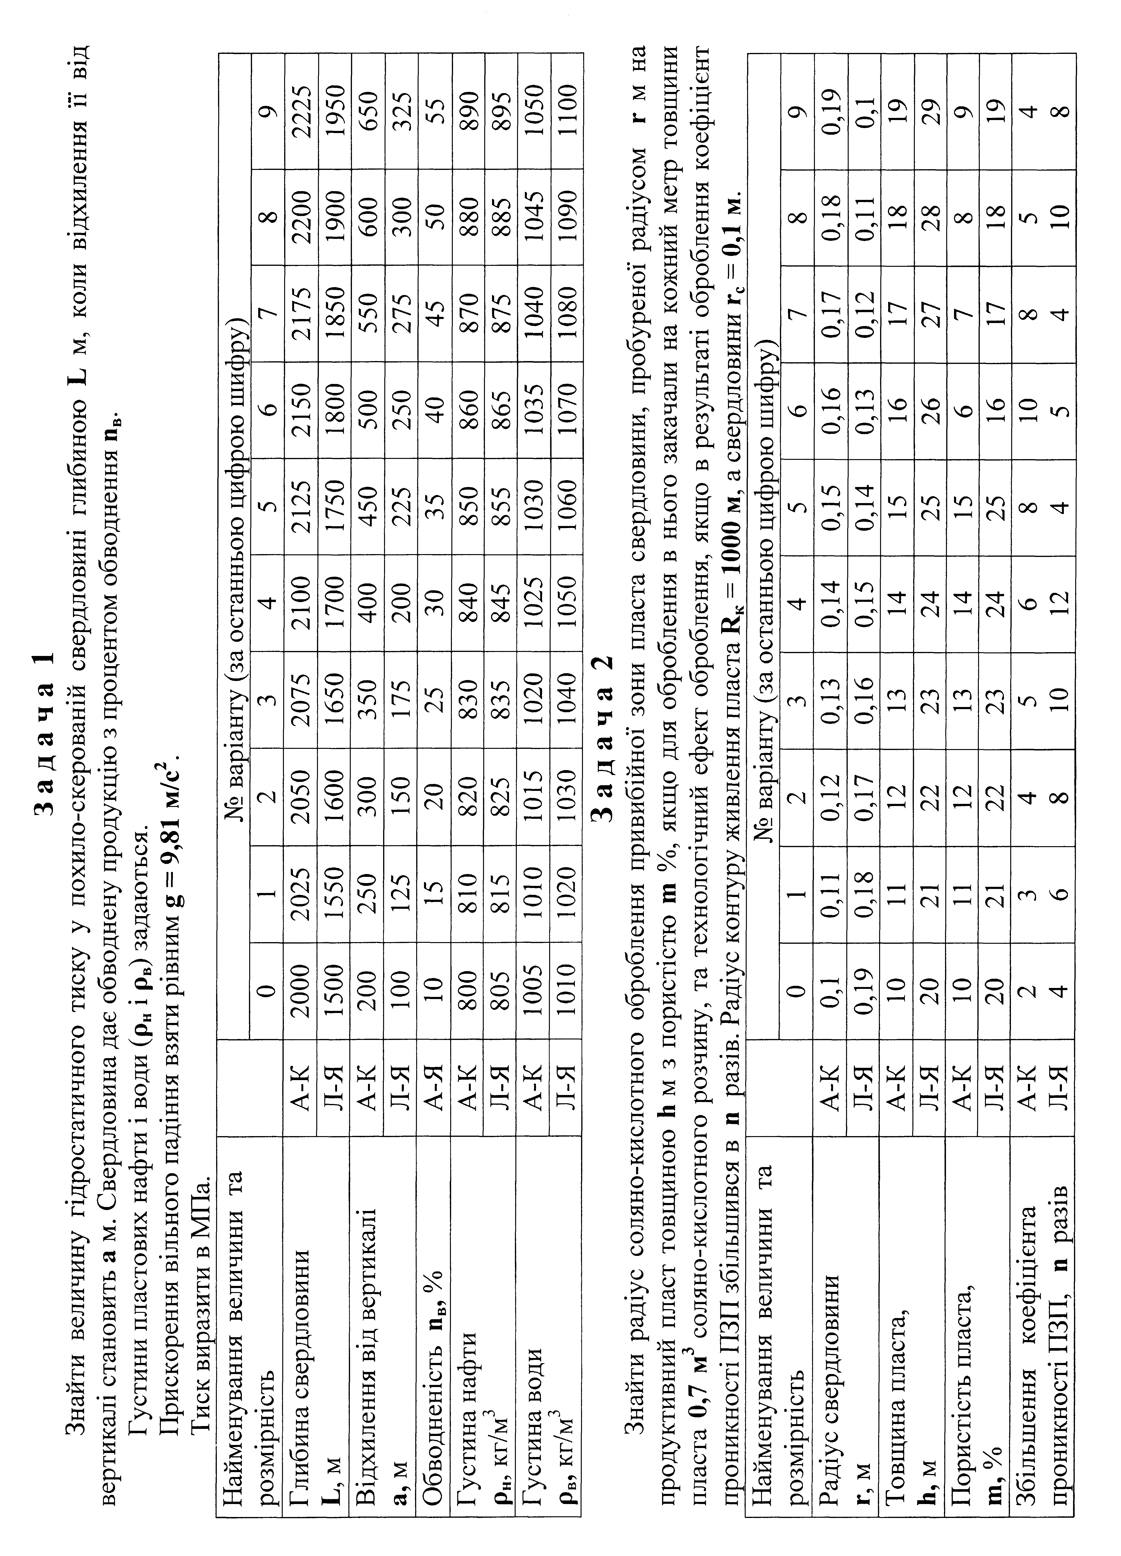

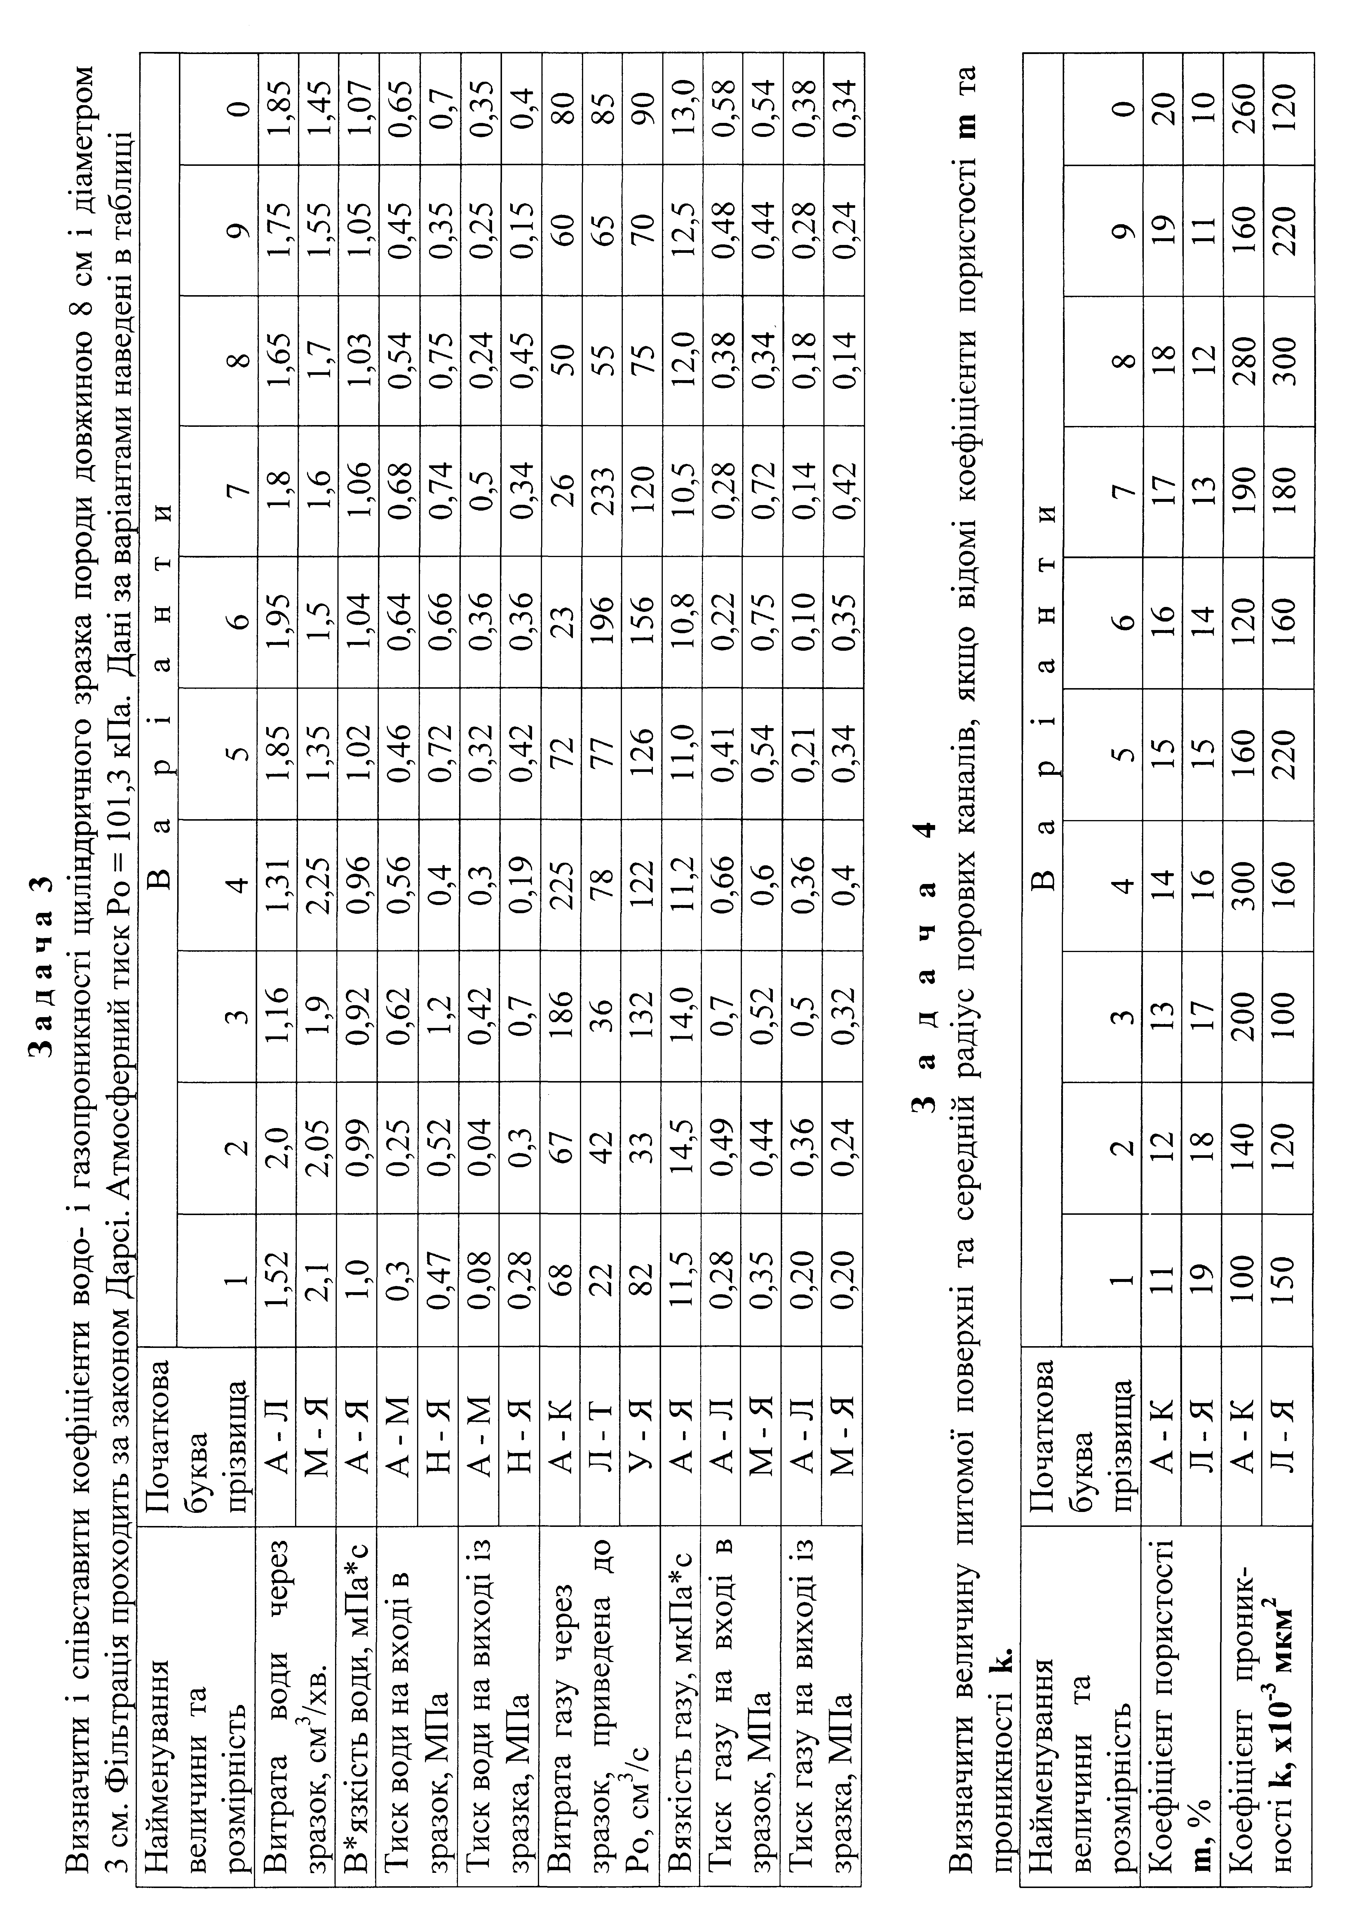

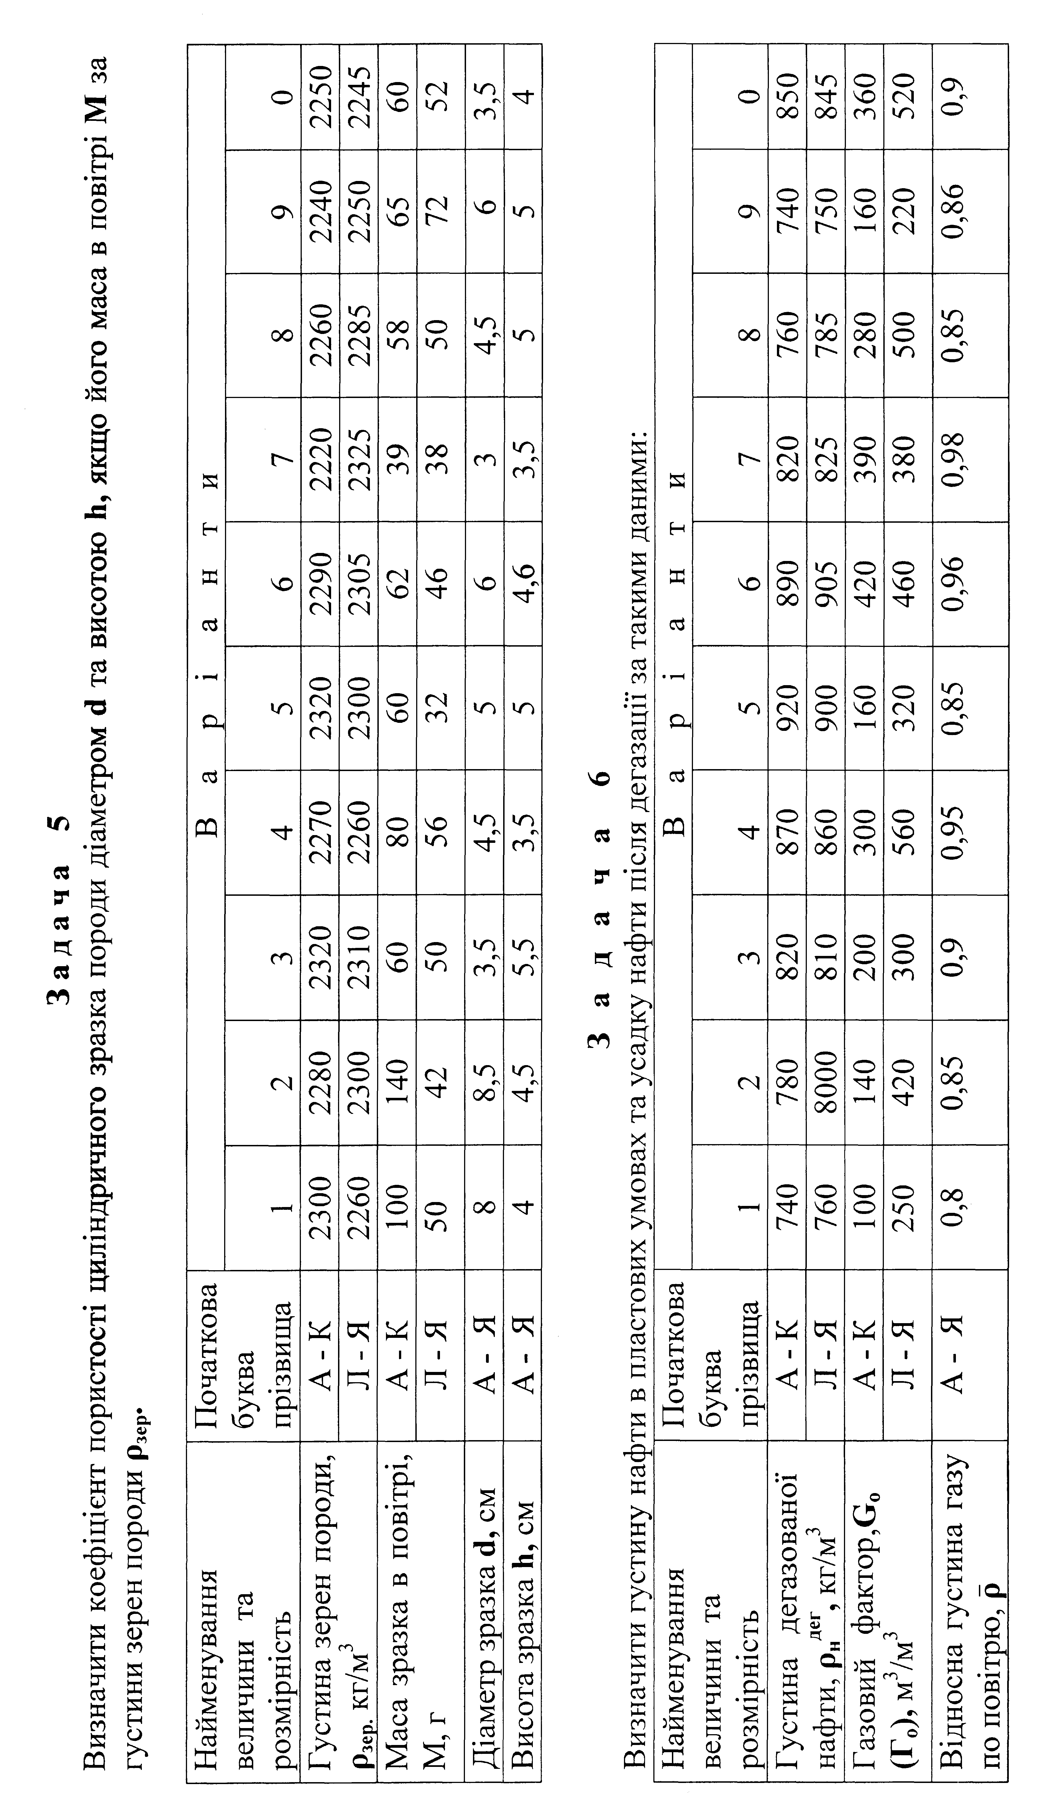

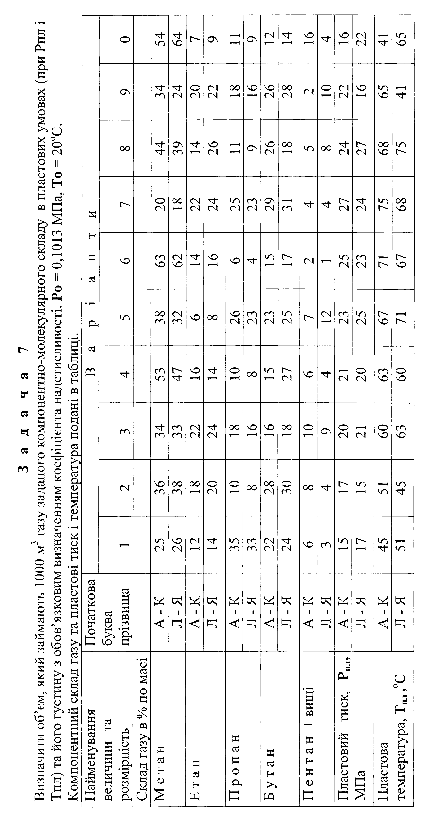

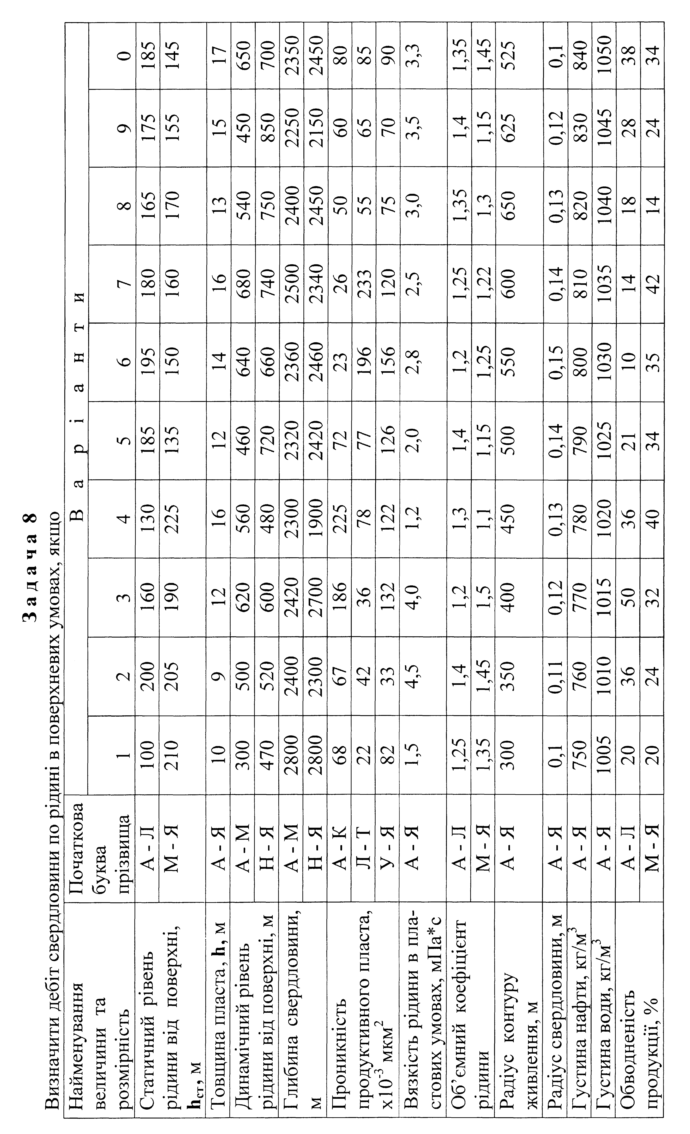

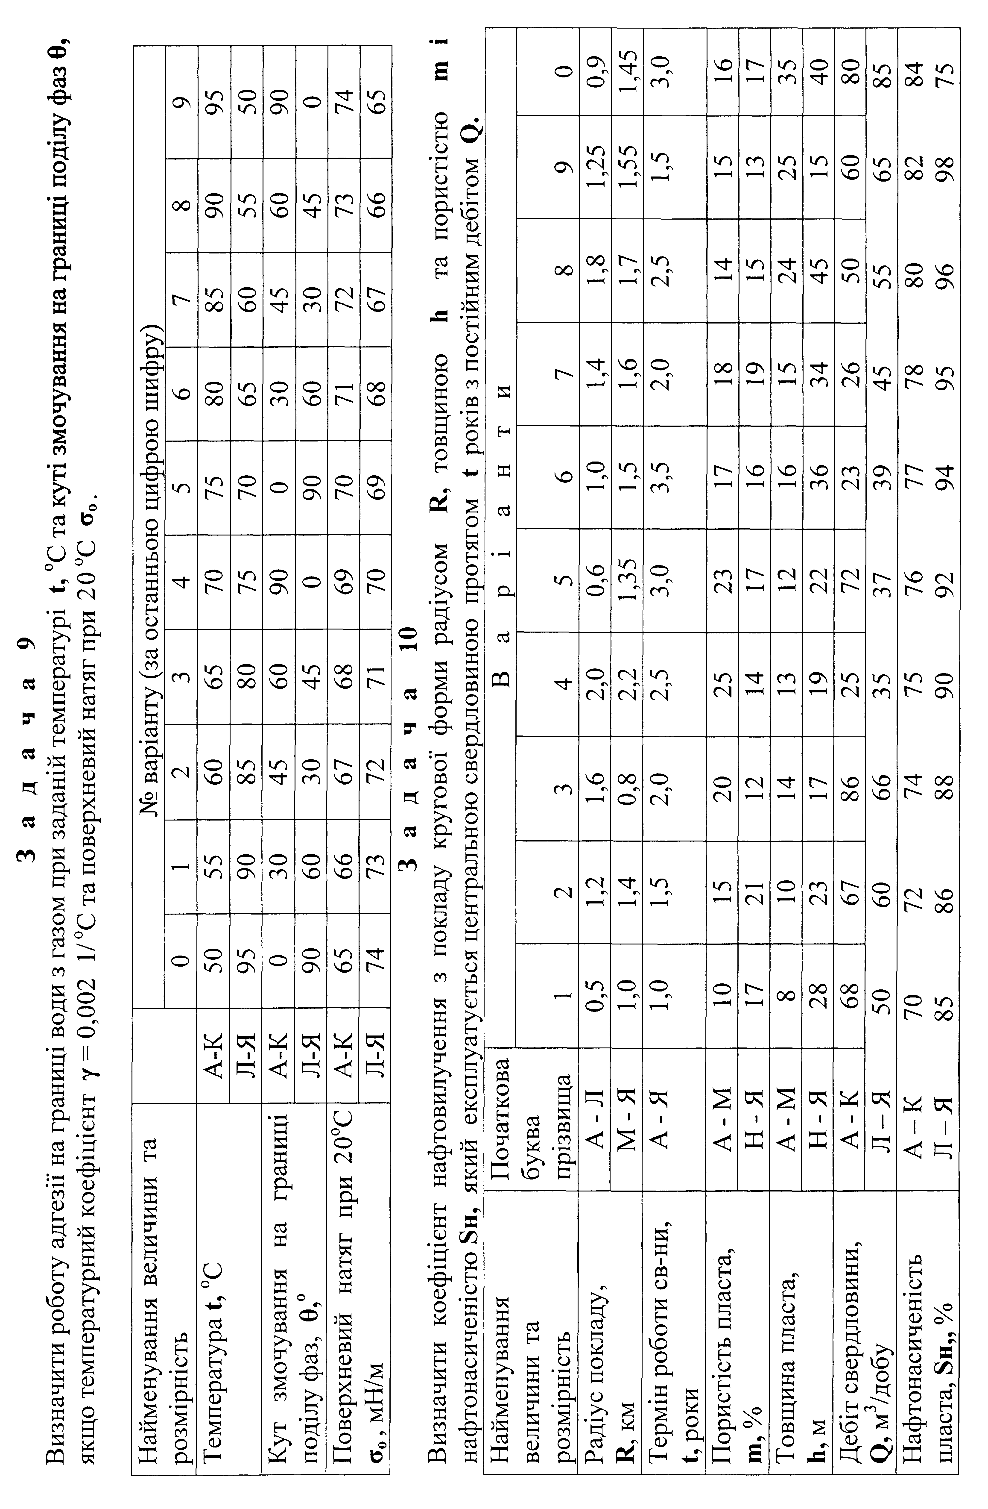

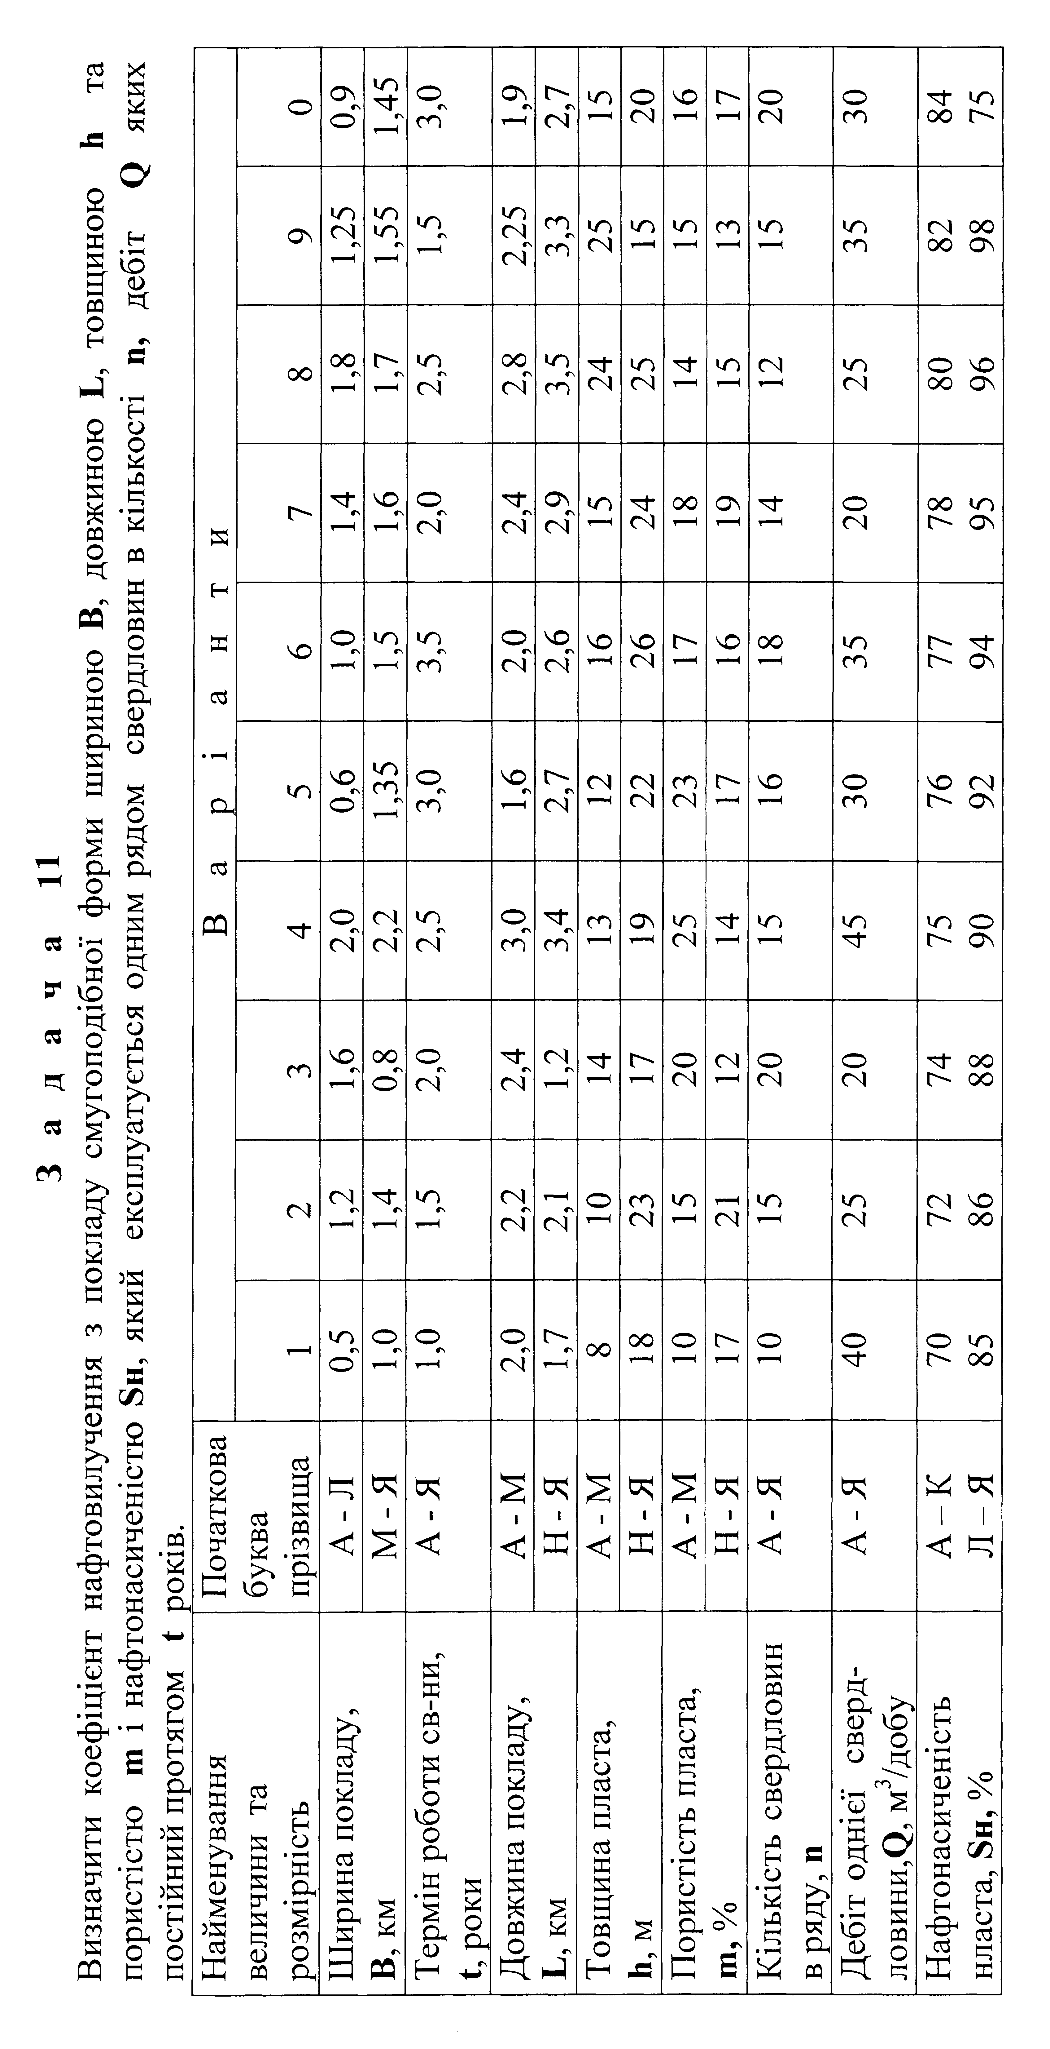

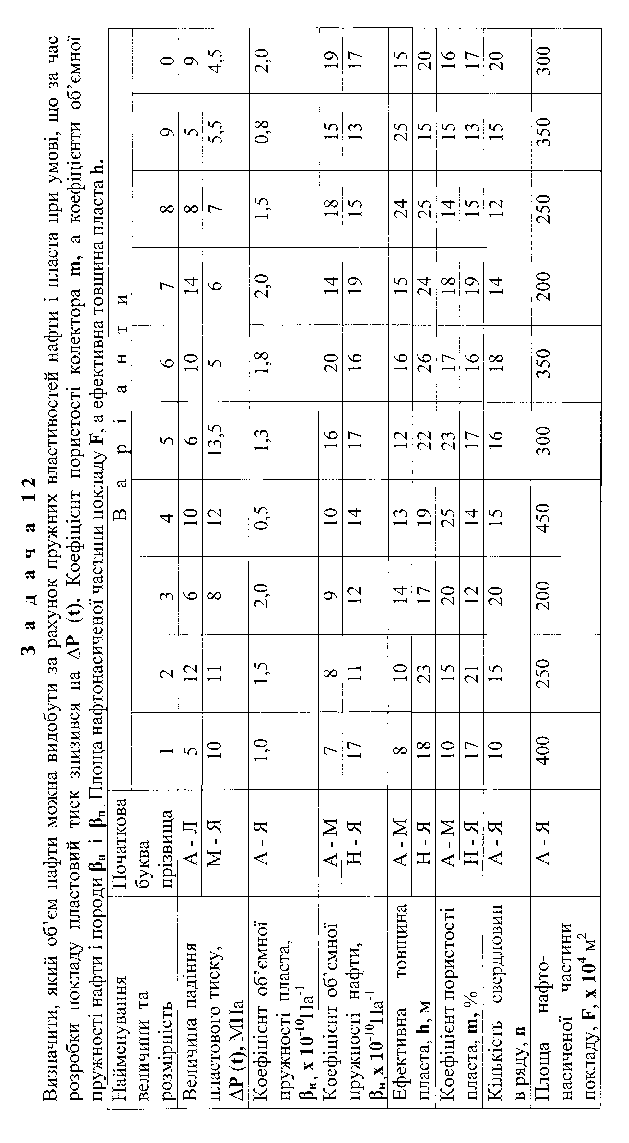

**5 МЕТОДИЧНІ ВКАЗІВКИ ДО ВИКОНАННЯ КОНТРОЛЬНИХ ЗАДАЧ**

Для розв’язування задачі № 1 необхідно визначити вертикальну складову за заданими глибиною похило-скерованої свердловини і відхиленням її від вертикалі, як невідомий катет у прямокутному трикутнику, коли відомі гіпотенуза і інший катет. Густину водонафтової суміші визначаємо за процентом обводнення продукції свердловини та відомими густинами нафти і води за формулою:

*ρвн = nв · ρв + (1- nв) · ρн* ,

де *nв* – процент обводнення продукції, долі одиниці.

Для визначення радіусу соляно-кислотного оброблення свердловини в задачі № 2 необхідно використати таку формулу:

,

а для визначення технологічного ефекту оброблення:

,

причому задано збільшення коефіцієнта проникності в зоні оброблення в п разів, тобто відношення *k1/k2* , а в розрахунках необхідно підставляти обернену величину *k2 /k1* , тобто *1/ п*.

Розв’язуючи задачу № 3, в першу чергу необхідно звернути увагу на розмірності заданих величин, що представлені в технічній системі одиниць, і перевести їх в систему СІ.

Для визначення коефіцієнта водопроникності використовуємо формулу

 ,

а для коефіцієнта газопроникності

.

Площа фільтрації *F* визначається як площа круга за відомим діаметром зразка. Необхідно співставити одержані результати і зробити висновок.

Перш, ніж розв’язувати задачу № 4, необхідно вивести формули для визначення питомої поверхні *Sпит* та радіусу порових каналів *Rпор* за відомими коефіцієнтами пористості та проникності.

В задачі № 5 для визначення коефіцієнта пористості циліндричного зразка породи використовуємо формулу

*m = 1 - Vзер / Vзр* ,

в якій об’єм зразка визначаємо за його геометричними розмірами (діаметр та висота), а об’єм зерен – за відомою масою зерен зразка та їх густиною.

Для визначення густини нафти в пластових умовах (задача № 6) перш за все необхідно за величиною газового фактора визначити об’ємний коефіцієнт нафти *bн*. Для цього використовуємо одну з емпіричних формул:

Якщо *Го*< 400 м3/м3, то

*bн = 1 + 0,00305·Го*,

а якщо *Го* ≥ 400 м3/м3, то

*bн = 1 + 0,00363·(Го – 58).*

Використовуючи об’ємний коефіцієнт, можна визначити *усадку нафти*, тобто зменшення об’єму пластової нафти під час видобутку її на поверхню (у відсотках).

Усадка нафти :

*U =( b – 1) / b.*

За відомими густиною сепарованої нафти, відносною густиною газу, газовим фактором і об’ємним коефіцієнтом нафти, густина пластової нафти визначається за формулою:

*ρ пл = (ρ дег + ρ г · Го ) / bн*,

де *ρ дег* – густина дегазованої нафти;

*ρ г* – дійсна густина газу, яка рівна добутку відносної густини газу на густину повітря при стандартних умовах:

*ρ г =* *г · ρ пов = 1,293 ·* *г* ,

де *b н* – об’ємний коефіцієнт нафти;

*Г о*– газовий фактор.

Для розрахунків в задачі № 7 необхідно використати формулу об’єднаного закон газового стану для реальних газів:

*Pо·Vо / Zо·Tо = Pпл·Vпл / Zпл·Tпл*,

звідки *Vпл = Pо·Vо· Zпл·Tпл / Pпл ·Zо·Tо* .

Знаючи компонентний склад газової суміші, визначають середні (псевдокритичні) величини тиску Рпс.кр і температури Тпс.кр :

*Рпс.кр = Σ хі ·Ркр.і; Тпс.кр = Σ хі· Ткр.і*.

Розрахувавши за приведеними формулами критичні чи псевдокритичні значення тиску і температури і поділивши відповідно дійсні значення цих параметрів на розраховані, визначаємо приведені тиски і температури :

*Рпр = Р / Ркр; Тпр = Т / Ткр* ,

за якимиза графіками Брауна-Катца знаходять параметри *Zо* і *Zпл*.

Значення коефіцієнта *Z* можна знайти і за емпіричною формулою, знаючи приведені тиски і температури:

*Zо = (0,4·lg Тпр.о + 0,73)Рпр.о + 0,1·Рпр.о*.

*Zпл = (0,4·lg Тпр.пл + 0,73)Рпр.пл + 0,1·Рпр.пл.*

За відомим компонентним складом газової суміші і молекулярними масами компонентів визначаємо молекулярну масу суміші: *Мсум = Σуі·Мі* , за якою визначаємо густину газової суміші в поверхневих умовах:

*ρо = Мсум / 22,41*,

де 22,41 – об’єм 1 к-моля будь-якого газу при нормальних умовах.

За визначеним значенням густини в поверхневих умовах розраховуємо її густину в пластових умовах за формулою:

*ρпл = Pпл·ρо· Zо·Tо / Pо ·Zпл·Tпл* ,

яка буде значно більшою від початкової величини *ρо.*

Задача № 8 розв’язується з використанням формули припливу нестисливої рідини до гідродинамічно досконалої свердловини, розміщеної в центрі кругового покладу заданого радіусу контуру живлення (формула Дюпюї):

*Qнпл = 2π· k·h·(Pпл – Рвиб) / μ· ln Rк/rс* .

Від рівнів рідини необхідно перейти до тиску через формули:

*Рпл = ρр·g·Hст* , *Рвиб = ρр·g·Hдин*,

де *Нст* і *Ндин* – відповідно, статичний і динамічний рівні рідини від вибою свердловини,

*ρр*– густина водонафтової суміші (рідини) :

*ρр = nв · ρв + (1- nв) · ρн* ,

де *nв*– процент обводнення продукції свердловини, долі одиниці,

*ρв* і *ρн* – густини води та нафти, відповідно, кг/м3 .

Таблиця значень критичних тисків та температур компонентів газової суміші та їх молекулярні маси

|  |  |  |  |
| --- | --- | --- | --- |
| Компонентний склад газової суміші, % | Критичний тиск  Ркр , МПа | Критична температура  Ткр., К | Молекулярна маса ком- понентів Мі , кг/к-моль |
| Метан СН4 | 4,58 | 190,7 | 16 |
| Етан С2Н6 | 4,86 | 306,2 | 30 |
| Пропан С3Н8 | 4,34 | 369,8 | 44 |
| Бутан С4Н10 | 3,72 | 407,2 | 58 |
| Пентан + вищі С5Н12+ | 3,28 | 461,0 | 72 |

В задачі № 9 перш за все необхідно визначити величину поверхневого натягу *σt* чистої рідини на границі з парою при заданій температурі за формулою:

|  |  |
| --- | --- |
| *σt = σо · (1 – γ · t),* |  |

де *σо* – величина поверхневого натягу, виміряна при 20 оС;

*γ* – температурний коефіцієнт, 1/град;

*t*  - задана температура.

Робота адгезії визначається за рівнянням Допре-Юнга:

|  |  |
| --- | --- |
| *Wa = σ1,2 · (1 + cos θ),* |  |

де *θ* – крайовий кут змочування на границі поділу фаз (1-2).

В задачах № 10-11 необхідно визначити запаси нафти в покладах заданої геометричної форми (круговий чи смугоподібний у формі прямокутника), кількість (об’єм) відібраної нафти однією чи заданою кількістю свердловин за вказаний період експлуатації покладу та величину досягнутого коефіцієнта нафтовилучення.

В задачі № 12 пружний запас нафти *∆Vн,* який може бути видобутий за рахунок прояву пружних властивостей породи пласта і насичуючих поровий простір рідин при зниженні пластового тиску згідно закону Гука:

*∆Vн = β*· ∆Р(t) ·Vзап*.,

де *∆Р(t)* – зміна тиску в часі;

*Vзап* – запаси нафті в пласті.

Коефіцієнт об’ємної пружності насиченого пласта при прояві пружних властивостей рідини і породи:

*β* = βр· m + βп*,

*βр = Sв· βв + (1- Sв) · βн* ,

де *m* – коефіцієнт пористості;

*Sв*– насиченість порового простору водою.

**ПЕРЕЛІК ВИКОРИСТАНИХ ДЖЕРЕЛ**

1. Купер, І. М. Фізика нафтового і газового пласта [Текст] : підручник / І. М. Купер, А. В. Угриновський. – Івано-Франківськ : ІФНТУНГ, 2018. – 448 с. : іл., рис., табл. – (Каф. розробки та експлуатації нафтових і газових родовищ). – ISBN 978-966-694-299-2.

2. Купер, І. М. Фізика нафтового і газового пласта [Текст] : конспект лекцій / І. М. Купер, А. В. Угриновський. – Івано-Франківськ : ІФНТУНГ, 2016. – 250 с.

3. Бойко В.С., Бойко Р.В. Підземна гідрогазодинаміка. – Львів: Апріорі, 2005. – 452 с.

4. Соломчак Я.В. Нафтогазова механіка: Конспект лекцій. – Івано-Франківськ: ІФНТУНГ, 2009. – 204 с.

5. Акульшин О.І., Акульшин О.О., Бойко В.С., Дорошенко В.М., Зарубін Ю.О. Технологія видобування, зберігання і транспортування нафти і газу: Навчальний посібник. – Івано-Франківськ: Факел, 2003. – 434 с.

6. Бойко В.С, Бойко Р.В. Підземна гідрогазодинаміка: Підручник. – Львів: Апріорі, 2005. – 452 с.

7 Бойко В.С. Розробка та експлуатація нафтових родовищ. – К.: Реал-Принт, 2004. – 695 с.

8. Довідник з нафтогазової справи. За загальною редакцією В.С. Бойка, Р.М.Кондрата, Р.С.Яремійчука. – К.: Львів, 1996. – 620 с.

9. Іванишин В.С. Нафтогазопромислова геологія. - Львів, 2003. – 643 с.

10. Коцкулич Я.С., Кочкодан Я.М. Буріння нафтових і газових свердловин. – Коломия: Вік, 1999. – 497 с.

11. Соломчак Я.В. Нафтогазова механіка. Конспект лекцій. – Івано-Франківськ: ІФНТУНГ, 2009. – 204 с.

12. Соломчак Я.В. Фізика нафтового і газового пласта. Методичні вказівки. – Івано-Франківськ: Факел, 2003. – 32 с.

13. Яремійчук Р., Возний В. Основи гірничого виробництва. – Київ: Українська книга, 2000. – 360 с.

14. Юрків М.І. Фізико-хімічні основи нафтовилучення. – Львів, 2008. – 374 с.